Mã hóa địa lý dữ liệu bản đồ 3D trong Excel 2016
Microsoft trang bị thêm tính năng mới vô cùng ấn tượng trên Excel giúp mang đến cái nhìn trực quan về những số liệu trong bảng tính.Đó là bản đồ 3D trong Excel 2016.
Tính năng nổi bật của bản đồ 3D trong Excel 2016
Cụ thể hơn, bản đồ 3D trong Excel 2016 là công cụ trực quan hóa dữ liệu ba chiều cho phép xem thông tin theo dạng thức bản đồ. Nó có thể chi tiết hóa đến từng cấp quận, huyện. Ví dụ như muốn theo dõi có bao nhiêu người sử dụng mạng di động của Viettel, Mobifone và VNPT, Maps sẽ hiển thị trực quan bản đồ thị phần từng nhà mạng với màu sắc khác nhau cho từng khu vực.
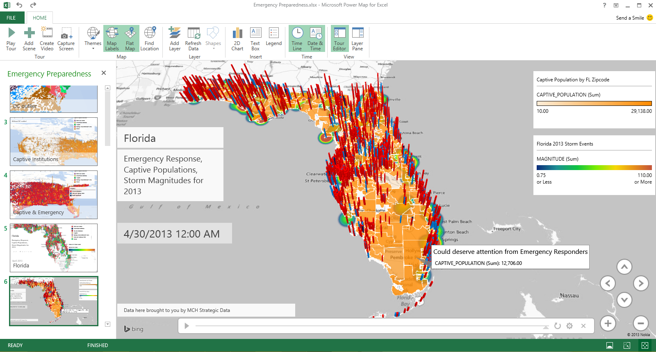
Sắp xếp dữ liệu theo địa lý là cách trình bày được sử dụng khá nhiều, nhưng chưa công cụ nào hỗ trợ giống như Excel. Nhờ cải tiến mới từ Microsoft, chúng ta dễ dàng có cái nhìn tổng quan về nhiều khía cạnh của cuộc sống, như tình hình phạm tội của từng tỉnh thành, nhu cầu mua sắm, khác biệt giữa các vùng miền…
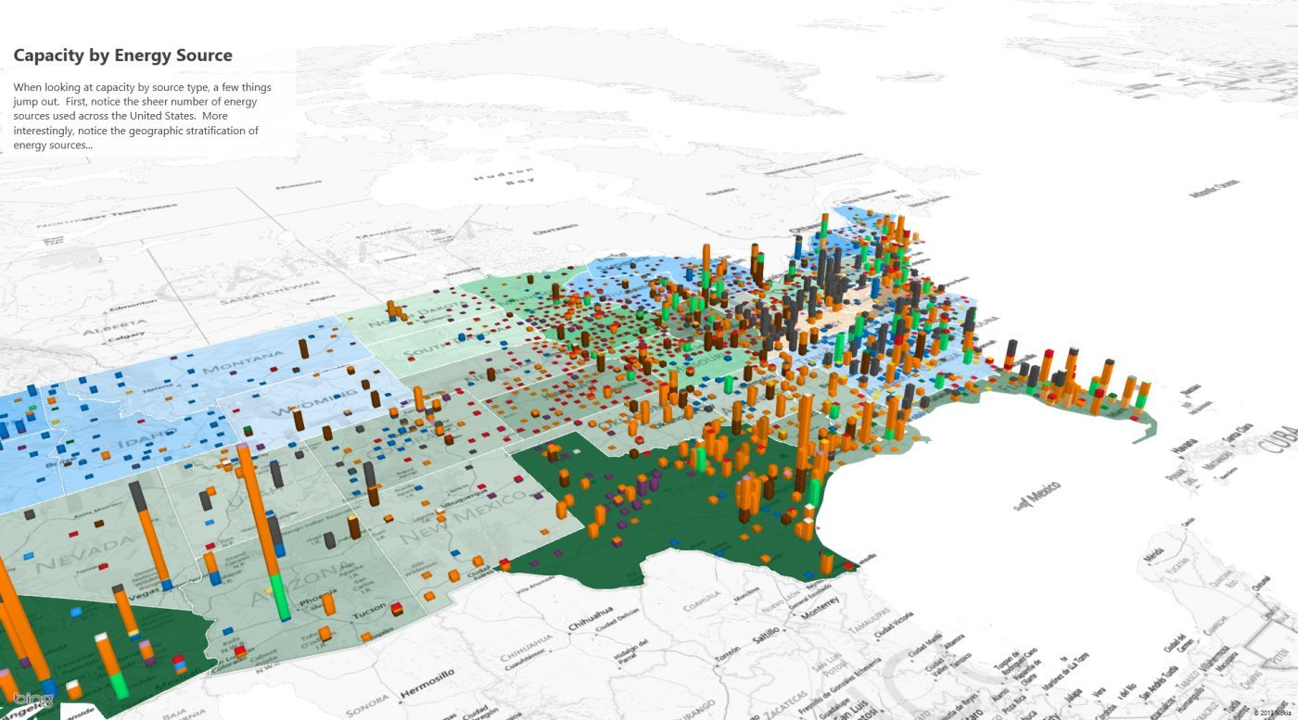
Bản đồ 3D trong Excel 2016 còn gây ấn tượng với tốc độ xử lý cực nhanh, với vài cú nhấp chuột đã có thể vẽ ra tấm bản đồ theo nhu cầu. Chỉ cần kéo chọn dữ liệu theo hàng hoặc cột, phần mềm tự động sắp xếp chúng tương ứng với vị trí địa lý liên quan.
Mã hóa địa lý dữ liệu bản đồ 3D trong Excel 2016
Bản đồ 3D trong Excel 2016 hỗ trợ một số định dạng địa lý và cấp độ bao gồm:
- Vĩ độ/Kinh độ (có định dạng thập phân)
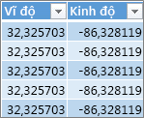
- Địa chỉ Đường
- Thành phố
- Hạt
- Bang / Tỉnh
- Mã Zip / Mã bưu chính
- Quốc gia/Khu vực
Sau khi bạn xác nhận rằng các trường tương ứng với các cấp độ địa lý trong phần địa lý và bấm tiếp theo, bản đồ 3D tự động bắt đầu vẽ sơ đồ dữ liệu của bạn bằng cách dùng Bing. Bạn sẽ thấy tiến triển trên thanh trạng thái, và bạn có thể thực hiện thay đổi vào danh sách trường và hình cầu trong khi bản đồ 3D giải quyết dữ liệu địa lý của bạn.

Mã hóa địa lý dữ liệu bản đồ 3D trong Excel 2016
Nếu có nhiều cấp độ địa lý, bạn có thể nhanh chóng xem dữ liệu ở một cấp độ khác trên bản đồ của mình. Trong ví dụ của chúng tôi, việc chọn cấp độ Đường sẽ trực quan hóa dữ liệu theo đường, như minh họa sau đây:
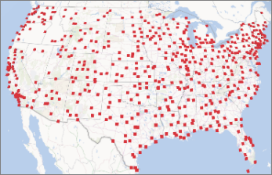
Chọn cấp độ Bang sẽ trực quan hóa cùng dữ liệu đó theo bang, như minh họa sau đây:
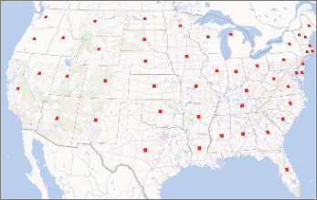
Thay đổi trường địa lý bản đồ 3D trong Excel 2016
Để thay đổi các trường địa lý được hiển thị trên bản đồ theo mặc định, bạn có thể chọn trường khác nhau trong danh sách vị trí cho bất kỳ tầng trong Ngăn tầng. Họ sẽ tự động xuất hiện trong hộp địa lý và bản đồ mức, nơi bạn có thể xác nhận và thay đổi mức bản đồ của họ.
Lỗi mã hóa địa lý phổ biến
Mã hóa địa lý xung đột có thể xảy ra trong quá trình mã hóa địa lý. Ví dụ, bản đồ 3D có thể hiển thị thông báo lỗi để cho phép bạn biết nó không thể ánh xạ các trường địa lý một số. Điều này có thể xảy ra khi có một số thành phố trong kỳ khác nhau có cùng tên, chẳng hạn như Springfield.
Bản đồ 3D trong Excel và Bing sẽ cố gắng tìm giải pháp bằng cách xung quanh dữ liệu để xác định vị trí thành phố trong mỗi hàng dữ liệu của bạn có thể được đặt, kiểm tra trạng thái, quốc gia/khu vực, tỉnh và các trường địa lý khác.
Nếu dữ liệu bổ sung sẵn dùng, thành phố sẽ xuất hiện trên bản đồ, nhưng trong một số trường hợp, hàng sẽ được bỏ qua. Để tránh xung đột như vậy, bạn có thể thử thêm cột cung cấp dữ liệu bổ sung (chẳng hạn như Mã Zip hoặc quốc gia/khu vực) vì vậy 3D bản đồ có thể sử dụng thông tin đó để giải quyết các vị trí với độ chính xác tốt hơn.

